AKADEMIA GÓRNICZO-HUTNICZA
IM. STANISŁAWA STASZICA W KRAKOWIE
Wydział Inżynierii Metali i Informatyki Przemysłowej



PROJEKT INŻYNIERSKI

pt.
„Algorytm stabilizacji lotu quadcoptera
z zastosowaniem regulatora PID”

Imię i nazwisko dyplomanta: Dawid Szymczyk
Kierunek studiów: Informatyka Stosowana
Nr albumu: 254 557
Promotor: dr inż. Łukasz Rauch
Recenzent: dr inż. Zbigniew Mitura

Podpis dyplomanta: Podpis promotora:

Kraków 2015

Oświadczam, świadomy(-a) odpowiedzialności karnej za poświadczenie nieprawdy, że niniejszy projekt inżynierski wykonałem(-am) osobiście i samodzielnie i że nie korzystałem(-am) ze źródeł innych niż wymienione w pracy.

Kraków, dnia ………….… Podpis dyplomanta…………….

Spis Treści

1. Wstęp 4
2. Sprzęt elektroniczny 5
2.1. Raspberry Pi [1] 5
2.2. Silniki i regulatory [2] 7
2.3. MPU6050 [3] 9
2.4. Kompas HMC5883L [4] 11
3. Opis zastosowanej biblioteki [5] 11
4. Algorytm regulatora PID [6][7] 12
4.1. Rola regulatora PID w algorytmie stabilizacji 14
5. Implementacja oprogramowania 15
5.1. Struktura klas projektu 15
5.2. Implementacja odczytu danych z żyroskopu oraz akcelerometru 17
5.3. Implementacja odczytu danych z kompasu 19
5.4. Implementacja regulatora PID 21
5.5. Główna pętla algorytmu stabilizacji 22
6. Wyniki 25
6.1. Omówienie uzyskanych odczytów z żyroskopu i akcelerometru 25
6.2. Stabilizacja quadcoptera dla poszczególnych osi z osobna 27
6.3. Stabilizacja właściwa quadcoptera 29
7. Podsumowanie i wnioski 30
8. Bibliografia 31

Wstęp
Ludzie zawsze dążyli do udoskonalania świata wokół siebie, a głównie do tego, aby życie stało się łatwiejsze. Jeszcze kilka lat temu drony były technologią zarezerwowaną wyłącznie dla wojska. Dziś są w zasięgu ręki każdego z nas. Używają ich firmy z branży filmowej i reklamowej. Coraz częściej spotkamy też amatorskie filmiki nagrywane przy pomocy dronów. Wraz z upływem lat sprzęt ten jest coraz bardziej doskonały, ma coraz więcej możliwości no i jest ogólnie dostępny.
Drony przestają być już tylko technologiczną ciekawostką, coraz więcej firm szuka możliwości "zatrudniania" ich w przedsiębiorstwie. Drony w branży filmowej i reklamowej za sprawą niespotykanych wcześniej możliwości w zakresie fotografowania czy filmowania wnoszą nową jakość. Leśnicy w poszukiwaniu potencjalnego zagrożenia przeczesują za ich pomocą lasy. Spółki energetyczne wykorzystują je do monitorowania stanu instalacji, a firmy ochroniarskie do kompleksowego monitoringu obiektów. Drony są wykorzystywane przez instytuty badawcze, wykorzystuje je także dużo służb cywilnych.
Należy też wspomnieć o rozrywkowej funkcji tych urządzeń, gdyż to doskonały sposób na spędzanie wolnego czasu. Należy jednak zawsze pamiętać o właściwym wykorzystywaniu tego sprzętu.
Główną motywacją do stworzenia własnego quadcoptera był fakt, iż można go wykorzystywać do własnych celów. „Gotowe” quadcoptery są przeznaczone tylko do latania czy nagrywania filmów. Nie ma możliwości wykorzystania takiego quadcoptera w inny sposób. Budując własnego quadcoptera mamy możliwość wykonywania nim innych zadań jak np.: samodzielne wyszukiwanie najlepszej trasy, by jak najszybciej dolecieć do celu lub aby zużyć jak najmniej energii, wykonywanie określonych przez nas zadań(dostarczyć paczkę, skanować obiekt w celu stworzenia modelu 3D). Tworząc własnego quadcoptera można go, zatem łatwo dostosować do własnych potrzeb.

Sprzęt elektroniczny

Raspberry Pi [1]
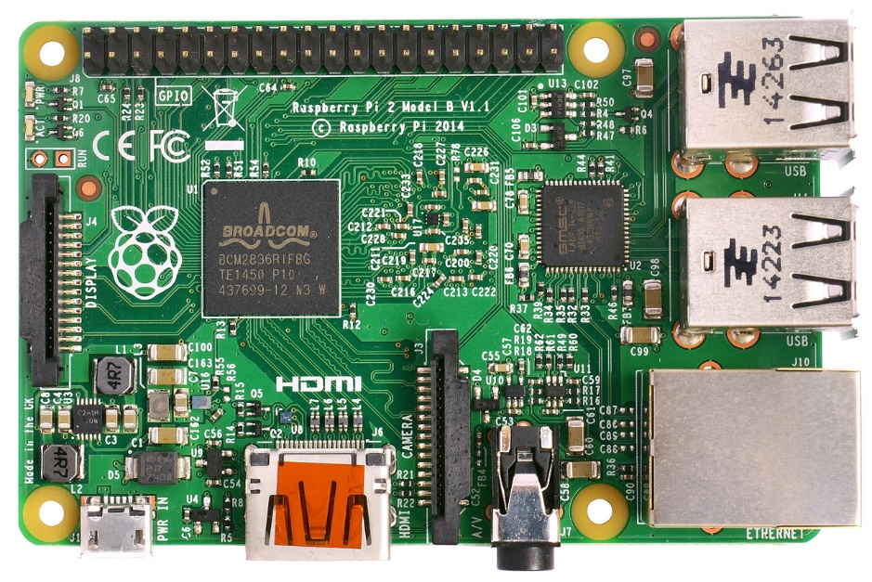
Raspberry Pi (rysunek numer 1) to niewielki komputer wielkości portfela, stworzony głównie
w celach edukacyjnych. Produkowany jest w różnych wersjach. Urządzenie, mimo swojej wielkości, jest zdolne do wykorzystywania go w takich samych celach, co komputer osobisty, jak na przykład tworzenie dokumentów, oglądanie filmów w wysokiej rozdzielczości czy przeglądanie stron internetowych.
Rysunek 1. Raspberry Pi 2 B
źródło: [1]
Wersja Raspberry Pi 2 model B, która została wykorzystana w projekcie opiera się na układzie Broadcom BCM2835, w którego skład wchodzi procesor ARM1176JZF-S o mocy 700MHz oraz
1 GB pamięci ram, które jest również współdzielone z procesorem graficznym. Urządzenie posiada również cztery wejścia USB, wyjście na kartę microSD, wyjście Ethernet, wyjście microUSB służące do zasilania, wyjście muzyczne Jack 3,5 mm, wyjście HDMI oraz 40 pinów GPIO (General Purpose Input/Output).
Komputery Raspberry Pi mogą pracować głównie pod kontrolą systemów operacyjnych opartych o jądro Linuksa, jak Raspbian, który jest zoptymalizowaną wersją dystrybucji Debian. Użytkownik może również zainstalować na platformie takie systemy jak Android Pi czy Windows 10. Do uruchomienia komputera wystarczy karta SD z zainstalowanym systemem oraz podłączenie myszki, klawiatury, monitora oraz podłączenie urządzenia do zasilania.
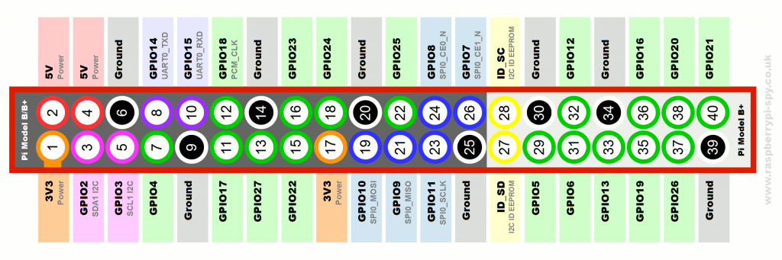
Raspberry Pi posiada 40 pinów GPIO (rysunek nr 2). Piny mogą być skonfigurowane zarówno, jako wejściowe jak i wyjściowe. Wartości w pinach wyjściowych są danymi zarówno do odczytu jak i do zapisu, dane w pinach wejściowych służą jedynie do odczytu.
Rysunek 2. Raspberry Pi 2 B – piny GPIO
źródło: http://www.rpi-spy.co.uk/2014/07/raspberry-pi-b-gpio-header-details-and-pinout/

Wśród pinów możemy również wyróżnić magistralę komunikacyjną I2C (Inter-Integrated Circuit, magistrala do przesyłania danych w urządzeniach elektronicznych, posiada wiele węzłów master, przepustowość do 3.4 MBit, 7 bitowe adresy węzłów slave, każde urządzenie podpięte do magistrali posiada własny adres, dane podzielone są na 8 bitowe części, kilka bitów kontrolujących komunikacje jak nadawca, odbiorca, kierunek przesyłu danych), SPI(Serial Peripheral Interface, szeregowy, synchroniczny interfejs urządzeń peryferyjnych, posiada jeden węzeł master, komunikacja odbywa się za pomocą trzech linii, z układu peryferyjnego, do układu peryferyjnego i sygnału zegarowego), UART(Universal Asynchronous Receiver and Transmitter, układ scalony używany do tłumaczenia danych pomiędzy transmisją równoległą a transmisją szeregową, konwertuje strumień bitów w bajty, które komputer może przetworzyć), PWM (Pulse-Width Modulation), piny zasilające o mocy 3,3V, 5V oraz uziemienie.

Silniki i regulatory [2]
W projekcie wykorzystano cztery silniki bezszczotkowe Emax C2822 napędzające śmigła GWS EP-1047. Każdy silnik jest podłączony do jednego regulatora ABC-Power Pro-20A, który steruje jego częstotliwością obrotu. Regulatory podłączone są do baterii ABC Power o napięciu 11,1V.
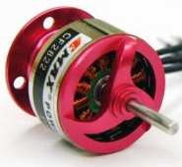
Rysunek 3. Silnik Emax C2822
źródło: http://abc-rc.pl/emax-cf2822

Silnik Emax C2822 (rysunek 3) – silnik bezszczotkowy z wirującą obudową. Tabela poniżej (tabela 1) przedstawia opis poszczególnych parametrów silnika.

Napięcie zasilające | 11,1V
KV | 1200 RPM/V
Natężenie prądu biegu jałowego / 10A | 0,9A
Przepustowość prądowa | 16 A/60s
Długość silnika | 47,3mm
Średnica silnika | 28,5mm
Średnica wału | 3mm
Długość wału(użyteczna) | 16,5mm
Masa | 39g
Tabela 1. Silnik Emax C2822 – specyfikacja
źródło:

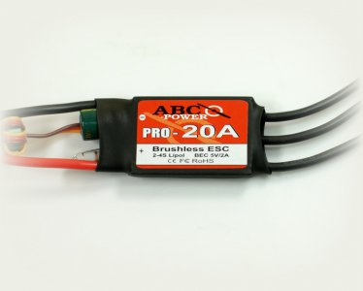
Regulator ESC ABC-Power Pro-20A (rysunek 4) (ESC - Electronic Speed Control) - programowalny układ elektroniczny mający za zadanie zmieniać prędkość silnika elektrycznego. Może być także używany, jako hamulec. Pobiera prąd stały z baterii
i przetwarza go w prąd zmienny, jako sygnał prostokątny potrzebny do silnika. Specyfikacja regulatora znajduje się w tabeli 2.
Rysunek 4. Regulator ESC ABC-Power Pro-20A
źródło: http://abc-rc.pl/ESC-ABC-Power-Pro-20A

Wymiary | 55x26x10mm
Waga | 38g
Prąd ciągły pracy | 20A
Prąd maksymalny | 25A
BEC liniowy | 2A
Napięcie pracy | 6V-14,8V
PWM | 8/16 KHz
Tabela 2. Regulator ESC ABC-Power Pro-20A – specyfikacja
źródło: http://abc-rc.pl/ESC-ABC-Power-Pro-20 z dnia 6/11/2015

Aby uruchomić urządzenie nadajemy minimalny sygnał zwiększający moc, urządzenie wyda jeden długi sygnał dźwiękowy. Następnie sprawdza napięcie z baterii, po czym następuje kilka krótkich sygnałów dźwiękowych. Następnie uruchamiane są funkcje samosprawdzające regulatora
i urządzenie jest gotowe do pracy.
Regulator posiada kilka programowalnych parametrów takich jak: Brake Type (OFF - hamulce wyłączone, Soft - słabszy, trwający dłużej, Hard - silny, trwający krócej, domyślnie ustawione jest OFF), Cutoff Mode (Soft-Cut - natychmiastowe wyłączenie przy niskim napięciu, Cut-Off - stopniowe zmniejszanie mocy do 50% przy niskim napięciu), Cutoff Voltage, (przy jakim napięciu na ogniwo baterii odbędzie się Cut-Off, Low- 2.6V, Middle - 2.85V, High - 3.1V)
Została również wykorzystana bateria ABC Power o napięciu 11,1V, o pojemności 3300mAh i śmigła GWS EP-1047 o średnicy 10 cali.

MPU6050 [3]
Układ wchodzący w skład modułu GY-86 (rysunek 5). Zawierający 3-osiowy żyroskop, 3-osiowy akcelerometr. Posiada trzy szesnastobitowe przetworniki analogowo-cyfrowe do próbkowania danych wyjściowych z żyroskopu oraz trzy szesnastobitowe przetworniki analogowo-cyfrowe do próbkowania danych wyjściowych z akcelerometru. Dla dokładności wyników zarówno wolnych i szybkich ruchów posiada programowalną czułość dla żyroskopu na poziomie ±250, ±500, ±1000, ±2000 stopni na sekundę i dla akcelerometru na poziomie ±2g, ±4g, ±8g, ±16g. Do komunikacji wykorzystuje magistrale I2C na częstotliwości 400 kHz. Napięcie zasilania jest
w przedziale od 2,375V do 3,46V.
Żyroskop służy do pomiaru położenia kątowego. W żyroskopach elektronicznych nie ma żadnych części obrotowych. Dane wyjściowe są wyrażone, jako prędkość obrotowa wzdłuż każdej z osi.
Akcelerometr służy do pomiaru przyśpieszenia liniowego i kątowego. Dane wyjściowe są wyrażane, jako wartość przyśpieszenia wzdłuż każdej osi.

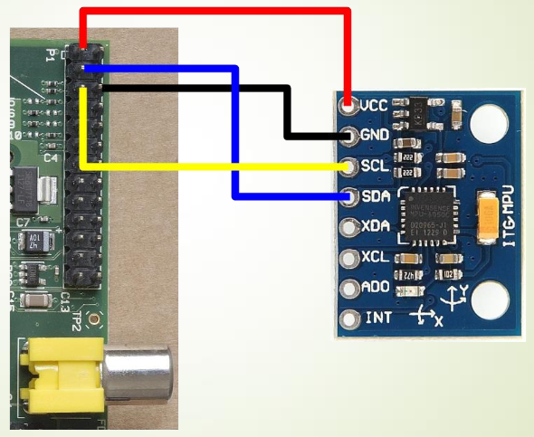
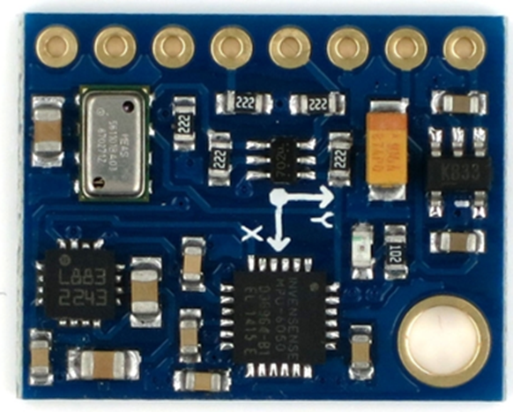
Do podpięcia układu do Raspberry Pi wykorzystane zostały cztery piny: VCC(pin zasilający o mocy 3,3V), GND(masa) oraz piny SDA i SCL(służące do komunikacji, podłączone są do magistrali I2C, jako slave). Schemat podłączenia zaprezentowany jest na rysunku nr 6.
Rysunek 6. Schemat podłączenia układu MPU 6050 do Raspberry Pi
źródło: http://blog.bitify.co.uk/2013/11/interfacing-raspberry-pi-and-mpu-6050.html
Rysunek 5. GY-86
źródło: http://eckstein-shop.de/

Kompas HMC5883L [4]
Trzyosiowy cyfrowy kompas zawierający się w module GY-86 (rysunek 5) wraz z MPU6050. Pozwala na pomiary z dokładnością od 1° do 2°. Zawiera dwunastobitowy przetwornik analogowo-cyfrowy. Komunikacja odbywa się dzięki magistrali I2C.
Tabela 3. Specyfikacja kompasu HMC5883L
źródło: [4]

Prąd ciągły pracy | 100 μA
Prąd ciągły w trybie czuwania | 2 μA
Napięcie pracy | 2.16 – 3.6 V
ODR(Szybkość danych wyjściowych) | 0.75 – 75 Hz
Maks. szybkość komunikacji I2C | 400 kHz

Opis zastosowanej biblioteki [5]
W projekcie została zastosowana biblioteka Pigpio. Pigpio jest biblioteką służącą do komunikacji Raspberry Pi z innymi układami za pomocą pinów GPIO. Bibliotek posiada swoje implementacje zarówno w języku C, została zaimplementowana specjalnie na potrzeby komputerów Raspberry Pi. Posiada moduł pozwalający komunikację za pomocą języka Python oraz moduł pozwalający na komunikacja przy użyciu wiersza poleceń.

Funkcjonalności biblioteki Pigpio:
- Możliwość regulacji sygnału każdego z pinów GPIO przy użyciu PWM
- Próbkowanie oraz określanie znacznika czasu w przedziale pomiędzy 100000 a 1000000 razy na sekundę
- Wywołania zwrotne, gdy zmieni się stan jednego z pinów gpio
- Wywołania zwrotne w przedziałach czasowych
- Notyfikacje, gdy zmieni się stan jednego z pinów gpio
- Zapis/odczyt wszystkich pinów gpio przy pomocy jednej operacji
- Możliwość ustawienia trybu dla każdego pinu gpio osobno
- Konstrukcja przebiegu wyjściowego z dokładnością do milisekund
- Podstawowa kontrola uprawnień nad pinami gpio
- Prosty interfejs do uruchamiania i zatrzymywania wątków
- Obsługa I2C
- Obsługa SPI
- Tworzenie i uruchamianie skryptów
Pigpiod jest narzędziem, które uruchamia bibliotekę Pigpio jako demona. Po uruchomieniu działa
w tle i akceptuje wszystkie polecenia z potoku i gniazd komunikacyjnych. Domyślnie nasłuchuje na porcie 8888. Program musi być uruchamiany przy każdym starcie systemu. Do uruchomienia wymagane są uprawnienia super użytkownika (przy pomocy polecenia „sudo pigpiod”), nie są one wymagane podczas wydawania poleceń. Do funkcji konfiguracyjnych demona możemy zaliczyć: -b(częstotliwość próbkowania w milisekundach, wartość w przedziale od 100 do 10000, domyślnie 120), -f(wyłącza interfejs FIFO, domyślnie interfejs jest włączony), -p (na którym porcie zostanie uruchomiony demon, wartość w przedziale od 1024 do 32000, domyślnie 8888).

Algorytm regulatora PID [6][7]
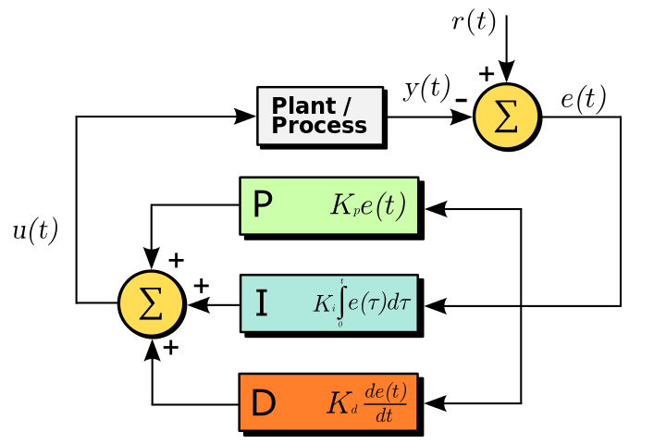
Regulator PID (regulator proporcjonalno-całkująco-różniczkujący, ang. Proportional-Integral-Derivative controller) jest korektorem szeregowym, który wchodzi w skład układu regulacji zgodnie ze strukturą przedstawioną na rys. 7. Sygnałem wejściowym regulatora jest uchyb regulacji e(t), który po przetworzeniu przyjmuje wartość sygnału sterującego u(t).
Rysunek 7. Układ sterowania z regulatorem
źródło: [7]
W skład regulatora wchodzą następujące człony:
- P, część proporcjonalna, odpowiadająca za obliczanie uchybu w aktualnym momencie. Realizowane jest za pomocą wzmacniacza. Sygnał wyjściowy jest określany za pomocą wzoru:

 | $$P= K_{p}∙e\left(t\right)$$ | (1)
gdzie K_{p} > 0 jest współczynnikiem wzmocnienia.
e(t) – aktualny błąd układu.

- I, część całkująca, odpowiadająca całce wielkości uchybu w czasie do aktualnego momentu. Obecność tego członu w układzie regulacji powoduje, z czasem, redukcję uchybu. Część całkująca odpowiada nastepującemu wzorowi:

 | $$I= K_{i}\int_{0}^{t}{e\left(τ\right)dτ}$$ | (2)
gdzie K_{i} > 0 jest współczynnikiem wzmocnienia,
e(t) – aktualny błąd pomiaru

- D, część różniczkująca, odpowiada pochodnej funkcji uchybu w czasie. Opisany jest następującym wzorem:
 | $$D=K_{d}\frac{de}{dt}$$ | (3)
gdzie K_{d} >0 jest współczynnikiem wzmocnienia, e(t) – aktualny błąd pomiaru. Zatem sygnał wyjściowy u(t) możemy opisać wzorem:
$u\left(t\right)=K_{p}e\left(t\right)+K_{i}\int_{0}^{t}{e\left(τ\right)dτ+K_{d}\frac{de}{dt}}$ (4)
Regulator może być wykonany na zasadzie jednej z dwóch form: równoległej lub szeregowej, jako szeregowe połączenie regulatorów PI (regulator składający się z części proporcjonalnej i całkującej) i PD (regulator składający się z części proporcjonalnej i różniczkującej).

Rola regulatora PID w algorytmie stabilizacji
Na rysunku nr 8 zostały przestawione możliwe konfiguracje quadcoptera. Pierwsza w kształcie plusa, ramię z silnikiem znajduje się z przodu quadcoptera. Druga w kształcie „X”, gdzie przednie ramiona znajdują się pod kątem 45° od kierunku lotu. W projekcie została wykorzystana konfiguracja w kształcie plusa.
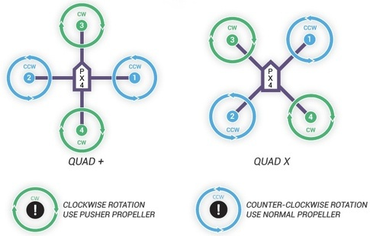
Rysunek 8. Konfiguracje quadcoptera Źródło: https://code.google.com/p/arducopter/wiki/PX4RC
Jeżeli quadcopter zostanie przechylony, rolą regulatora jest odpowiednia zmiana mocy silników. W sytuacji przedstawionej na rysunku nr 9 regulator powinien obliczyć o ile należy zmniejszyć moc silnika nr 1 i zwiększyć moc silnika nr 2, aby quadcopter ustabilizował się. Tak samo powinny działać regulatory odpowiedzialne za stabilizację w innych osiach.

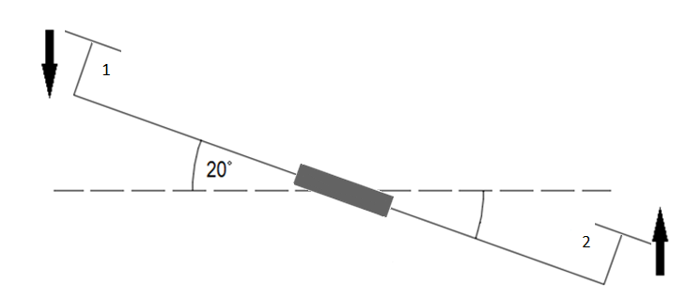
Rysunek 9. Stabilizowanie się quadcoptera

Implementacja oprogramowania

Struktura klas projektu
Na rysunku nr 10 zaprezentowano diagram klas projektu regulatora PID. Projekt został podzielony na dziewięć klas:
- PID – klasa odpowiedzialna za obliczanie sygnału wyjściowego regulatora.
- MPU6050 – inicjalizuje MPU6050, oblicza odchylenie wykorzystując filtr komplementarny.
- MPUData – przechowuje aktualne odchylenie z żyroskopu, akcelerometru, filtru komplementarnego.
- Gyro – pobiera dane z żyroskopu i oblicza na ich podstawie odchylenie.
- Accel – pobiera dane z akcelerometru i oblicza na ich podstawie odchylenie.
- CompassHMC5883L – pobiera dane z kompasu, oblicza namiar.
- Engine – inicjalizuje silniki, aktualizuje wartość mocy, która jest dostarczana do silników.
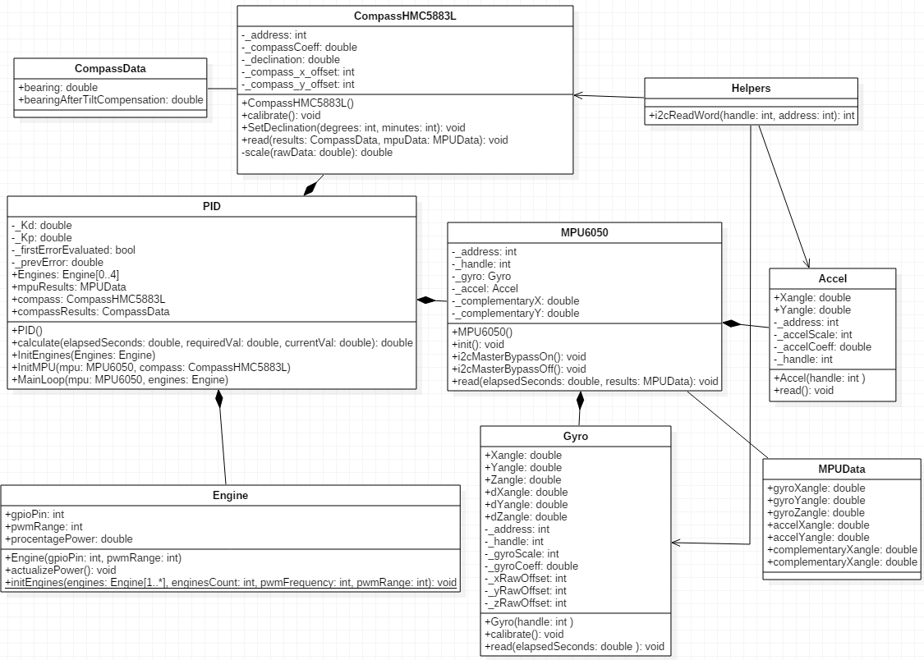
- Helpers - zawiera metody, które pomagają klasom Gyro, Accel, CompassHMC5883L poprawnie odczytać dane z modułu GY-86.
Rysunek 10. Diagram klas projektu

Implementacja odczytu danych z żyroskopu oraz akcelerometru
Poniżej zostały przedstawione metody klas odpowiedzialnych za komunikację z żyroskopem
i akcelerometrem. Głównym zadaniem klas jest kalibracja i pobieranie danych z urządzeń.

1 void Gyro::calibrate()
2 {
3 cout << "Gyro calibration..." << endl;
4
5 double tmp_x = 0;
6 double tmp_y = 0;
7 double tmp_z = 0;
8
9 int count = 200;
10 for (int i = 0; i < count; ++i)
11 {
12 tmp_x += i2cReadWord(_handle, _address.GYRO_XOUT);
13 tmp_y += i2cReadWord(_handle, _address.GYRO_YOUT);
14 tmp_z += i2cReadWord(_handle, _address.GYRO_ZOUT);
15 gpioDelay(10000);
16 }
17
18 this->_xRawOffset = tmp_x / count;
19 this->_yRawOffset = tmp_y / count;
20 this->_zRawOffset = tmp_z / count;
21
22 cout << "Gyro calibrated!" << endl;
23 }

Kod Źródłowy 1. Metoda calibrate klasy Gyro

Metoda „calibrate”(kod źródłowy 1) odpowiedzialna jest za kalibrację żyroskopu, czyli obliczanie wartości offsetu dla każdej osi. Wartość offsetu będzie odejmowana podczas każdego pomiaru. Aby wartości były prawidłowe podczas kalibrowania żyroskop powinien spoczywać nieruchomo.

25 void Gyro::read(double elapsedSeconds) {
26 // read gyro data
27 this->dXangle = i2cReadWord(_handle,_address.GYRO_XOUT);
28 this->dYangle = i2cReadWord(_handle,_address.GYRO_YOUT);
29 this->dZangle = i2cReadWord(_handle,_address.GYRO_ZOUT);
30
31 // scale values and multiply by dt
32 this->dXangle=(this->dXangle - xRawOffset) * _gyroCoeff * elapsedSeconds;
33 this->dYangle=(this->dYangle - yRawOffset) * _gyroCoeff * elapsedSeconds;
34 this->dZangle=(this->dZangle - zRawOffset) * _gyroCoeff * elapsedSeconds;
35
36 // calculate total angle
37 Xangle += this->dXangle;
38 Yangle += this->dYangle;
39 Zangle += this->dZangle;
40
41 //modulo 360
42 Xangle -= 360 * ((int)Xangle / 360);
43 Yangle -= 360 * ((int)Yangle / 360);
44 Zangle -= 360 * ((int)Zangle / 360);
45 }

Kod Źródłowy 2. Metoda read klasy Gyro

Metoda „read” (kod źródłowy 2) pobiera prędkość kątową z żyroskopu(linia 27), następnie oblicza odchylenie w czasie od ostatniego pomiaru za pomocą wzoru w linii 32, po czym dodaje do odchylenia zmierzonego podczas wcześniejszych pomiarów(linia 37). Wzór w linii 42 zapobiega wartości odchylenia przekroczenie 360°.
1 void Accel::read() {
2 // read raw data
3 double accel_x_out = i2cReadWord(_handle, _address.ACCEL_XOUT);
4 double accel_y_out = i2cReadWord(_handle, _address.ACCEL_YOUT);
5 double accel_z_out = i2cReadWord(_handle, _address.ACCEL_ZOUT);
6
7 // scale values
8 accel_x_out *= _accelCoeff;
9 accel_y_out *= _accelCoeff;
10 accel_z_out *= _accelCoeff;
11
12 // calculate angles
13 this->Xangle = 57.295 * atan2(accel_y_out, accel_z_out);
14 this->Yangle = 57.295 * atan2(accel_x_out, accel_z_out);
15 }

Kod Źródłowy 3. Metoda read klasy Accel
W metodzie „read” klasy „Accel”(kod źródłowy 3) przyśpieszenie zostaje pobrane w linii nr 3. Potem następuje przeskalowanie wartości dzięki współczynnikowi. Odchylenie obliczane jest dzięki wzorom w liniach 13 i 14. W odróżnieniu do żyroskopu wartość odchylenia z poprzedniego pomiaru nie jest wymagana.

Implementacja odczytu danych z kompasu
Kody źródłowe 4-5 przedstawiają metody klasy „CompassHMC5883L”. Podobnie jak metody klasy odpowiedzialne za żyroskop i akcelerometr głównym zadaniem tej klasy jest kalibracja i pobieranie danych z kompasu.
Kod Źródłowy 4. Metoda calibrate klasy CompassHMC5883L
1 void CompassHMC5883L::calibrate(){
2 cout << "Rotate compass horizontally, calibrating..." << endl;
3 gpioDelay(1000000);
4 int max_x = 0;
5 int min_x = 0;
6 int max_y = 0;
7 int min_y = 0;
8 for(int i=0; i<500; ++i)
9 {
10 double compass_x_out = scale(i2cReadWord(_handle,
_address.COMPASS_XOUT));
11 double compass_y_out = scale(i2cReadWord(_handle,
_address.COMPASS_YOUT));
12 double compass_z_out = scale(i2cReadWord(_handle,
_address.COMPASS_ZOUT));
13 cout << "x_out: " << compass_x_out << ", y_out: "<<compass_y_out
14 << ", y_out: " << compass_z_out << endl;
15 if(compass_x_out < min_x)
16 min_x = compass_x_out;
17 else if(compass_x_out > max_x)
18 max_x = compass_x_out;
19 if(compass_y_out < min_y)
20 min_y = compass_y_out;
21 else if(compass_y_out > max_y)
22 max_y = compass_y_out;
23 gpioDelay(10000);
24 }
25 _compass_x_offset = (min_x + max_x) / 2;
26 _compass_y_offset = (min_y + max_y) / 2;
27 cout << "compass_x_offset: " << _compass_x_offset << endl;
28 cout << "compass_y_offset: " << _compass_y_offset << endl;
29 gpioDelay(2000000);
30 }
Metoda „calibrate” jak w przypadku żyroskopu służy do wyznaczenia wartości offsetu. Offset jest błędem, który będzie identyczny dla każdego pomiaru.
Kod Źródłowy 5. Metoda read klasy CompassHMC5883L
1 void CompassHMC5883L::read(CompassData & results, MPUData &mpuData){
2 // read raw data
3 double compass_x_out = scale(i2cReadWord(_handle,
_address.COMPASS_XOUT));
4 double compass_y_out = scale(i2cReadWord(_handle,
_address.COMPASS_YOUT));
5 double compass_z_out = scale(i2cReadWord(_handle,
_address.COMPASS_ZOUT));
6 // --------------without tilt compensation
7 double bearing = atan2(compass_y_out, compass_x_out);
8 bearing += _declination;
9 if(bearing < 0)
10 bearing += 2 * M_PI;
11 results.Bearing = 57.295 * bearing; // radians to degrees
12 // --------------tilt compensation
13 double sin_roll = sin(mpuData.complementaryXangle / 57.295);
14 double cos_roll = cos(mpuData.complementaryXangle / 57.295);
15 double sin_pitch = sin(-mpuData.complementaryYangle / 57.295);
16 double cos_pitch = cos(-mpuData.complementaryYangle / 57.295);
17 double compass_y_compensate = compass_y_out * cos_roll
18 - compass_z_out * sin_roll;
19 double compass_x_compensate = compass_x_out * cos_pitch
20 + compass_y_out * sin_pitch * sin_roll
21 + compass_z_out * sin_pitch * cos_roll;
22 double bearingAfterCompensation = atan2(compass_y_compensate,
compass_x_compensate);
23 bearingAfterCompensation += _declination;
24 if(bearingAfterCompensation < 0)
25 bearingAfterCompensation += 2 * M_PI;
26 results.BearingAfterTiltCompensation = 57.295 *
bearingAfterCompensation;
27 }
Metoda „read”(kod źródłowy 5) pobiera dane z kompasu i na ich podstawie oblicza namiar zarówno z jak i bez kompensacji nachylenia(ang. tilt compensation). Kompensacja nachylenia pozwala na zrekompensowanie błędów powstałych w skutek przechylenia kompasu podczas pomiaru.

Implementacja regulatora PID
Zadaniem poniższej metody z klasy „PID”(kod źródłowy 6) jest zwracanie sygnału wyjściowego regulatora. Kod zawiera część proporcjonalną, całkującą oraz różniczkującą regulatora.
Kod Źródłowy 6. Metoda calculate klasy PID
1 double PID::calculate(double dt, double requiredVal, double currentVal) {
2 double error = requiredVal - currentVal;
3 // P part
4 double p = error * this->_Kp;
5 //std::cout << "Proportional : " << p << std::endl;
6 // I part
7 this->_intergralSum += error * dt * this->_Ki;
8 //std::cout << "Integral sum: " << this->_intergralSum << std::endl;
9 // D part
10 double d;
11 if(!this->_firstErrorEvaluated) {
12 this->_prevError = error;
13 this->_firstErrorEvaluated = true;
14 d = 0;
15 } else {
16 double derivative = (error - this->_prevError) / dt;
17 this->_prevError = error;
18 d = derivative * this->_Kd;
19 }
20 return p + this->_intergralSum + d;
21 }

Wartość uchybu obliczana jest, jako różnica pożądanego i aktualnego odchylenia(linia 2). Następnie w liniach 4, 7 i 18 obliczane są poszczególne części regulatora. Sygnałem wyjściowym jest suma poszczególnych części regulatora.

Główna pętla algorytmu stabilizacji
Stabilizacja quadcoptera odbywa się dzięki pętli, która oblicza prędkość silników na podstawie wyników z żyroskopu i akcelerometru. Zasada działania pętli została zaprezentowana na diagramie sekwencji (rysunek 11). Po zainicjalizowaniu urządzeń rozpoczyna się wykonywanie głównej pętli, która powinna się nieprzerwanie wykonywać podczas lotu w celu stabilizacji quadcoptera. Na początku wywoływana zostaje metoda „readMPU”, która pobiera wartości odchylenia zmierzone przez żyroskop i akcelerometr za pomocą metod „readGyro” oraz „readAccel”. Na podstawie tych wyników obliczane jest poprawne odchylenie przy użyciu filtra komplementarnego. Dzięki tym danym regulator PID oblicza sygnały wyjściowe, które posłużą do skorygowania mocy silników quadcoptera.

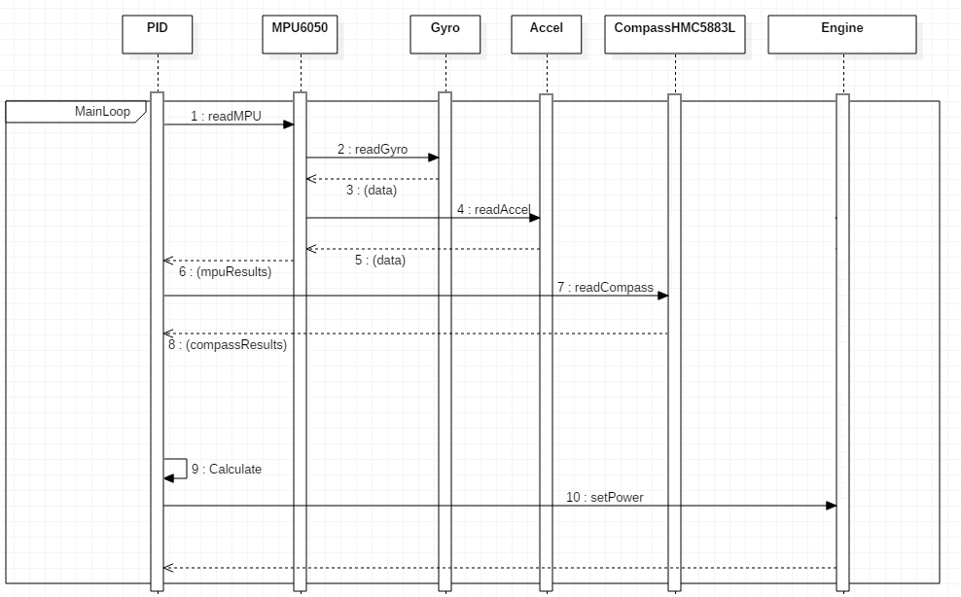
Rysunek 11. Diagram sekwencji projektu

W opisywanym rozwiązaniu w celu stabilizacji dla jednej osi (x lub y) zastosowano dwa połączone ze sobą regulatory PID (rysunek 11). Pierwszy regulator korzysta z danych aktualnego przechylenia quadcoptera oraz przechylenia oczekiwanego. Przechylenie oczekiwane dla robota nieporuszającego się wynosi zero stopni. Różnica między tymi kątami uwzględniana jest w poszczególnych częściach regulatora (proporcjonalnej, całkującej oraz pochodnej). W zależności od dobranych wartości współczynników regulatora PID (K_{p}, K_{i}, K_{d}) obliczana jest wymagana prędkość kątowa obrotu quadcoptera w danej osi w celu uzyskania oczekiwanego przechylenia. Im większa jest różnica między kątem oczekiwanym a aktualnym tym większa jest wartość prędkości kątowej obrotu. Część całkująca uwzględnia również dane historyczne błędów odchyleń, które kumulują się w czasie. Zmieniając wartości współczynników możliwa jest regulacja regulatora, czego skutkiem jest zwiększenie lub zmniejszenie obliczonej wymaganej prędkości kątowej. Wymagana prędkość oraz aktualna prędkość kątowa odczytana z żyroskopu przekazywane są do drugiego regulatora (PID 2). Zadaniem tego regulatora jest obliczenie prędkości obrotów silników w celu uzyskania zadanej prędkości kątowej obrotu całego quadcoptera w danej osi. Dostosowanie współczynników tego regulatora wpływa na dokładność uzyskanej prędkości kątowej oraz na stabilność (jednostajność) prędkości w czasie. Sposób uzyskania odpowiednich wartości współczynników regulatorów został zaprezentowany w następnym rozdziale. Poniżej przedstawiono również najważniejsze fragmenty kodu źródłowego głównej pętli algorytmu stabilizacji (kod źródłowy 7).

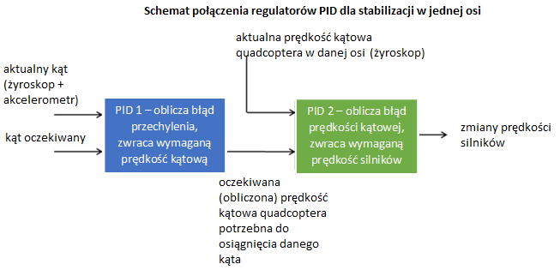
Rysunek 12. Schemat połączenia regulatorów PID dla stabilizacji w jednej osi
Kod Źródłowy 7. Główna pętla algorytmu stabilizacji
- // main loop
- for(int i=0; i<400 && looped; ++i) {
- // read data from acc and gyroscope
- mpu.read(dt, mpuResults);

- // calculate required angular velocity from pid 1
- requiredXvelocity = pidXangle.calculate(dt, requiredXangle, mpuResults.complementaryXangle);
- requiredYvelocity = pidYangle.calculate(dt, requiredYangle, mpuResults.complementaryYangle);

- // calculate engines power from pid 2
- double pid_x_velocity = pidXvelocity.calculate(dt, requiredXvelocity, mpuResults.gyroXvelocity);
- double pid_y_velocity = pidYvelocity.calculate(dt, -requiredYvelocity, mpuResults.gyroYvelocity);

- leftEngine->setPercentagePower(power + pid_x_velocity);
- rightEngine->setPercentagePower(power - pid_x_velocity);
- frontEngine->setPercentagePower(power - pid_y_velocity);
- backEngine->setPercentagePower(power + pid_y_velocity);

- // check min max power
- for(int i=0; i<4; ++i)
- allEngines[i]->checkMinMax(5.5, 8.8);

- // actualize engines power
- for(int i=0; i<4; ++i)
- allEngines[i]->actualizePower();}

Wyniki

Omówienie uzyskanych odczytów z żyroskopu i akcelerometru
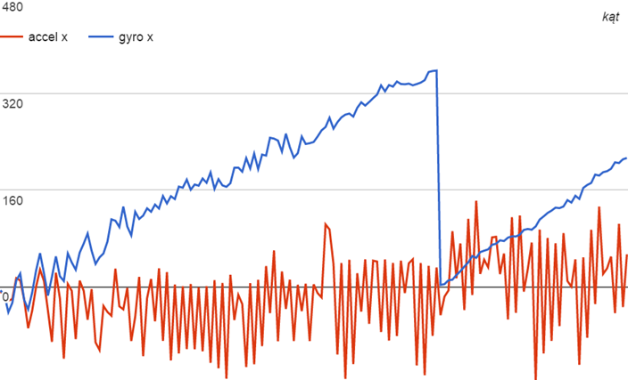
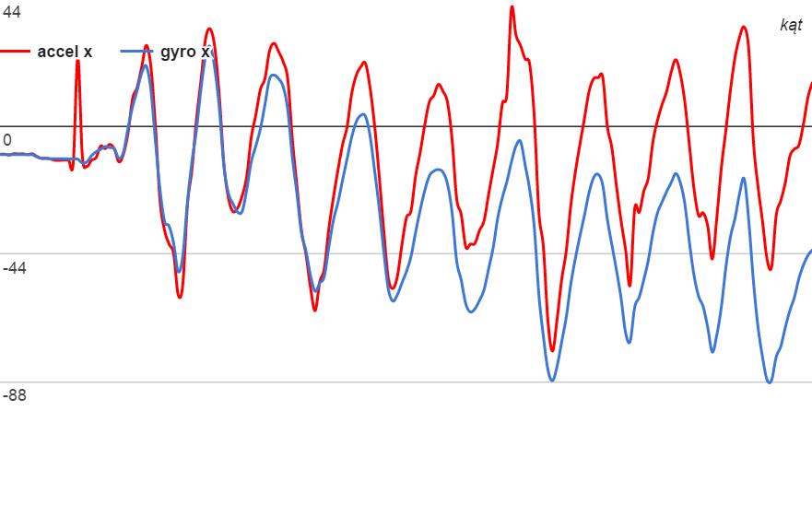
Zarówno akcelerometr jak i żyroskop służą do pomiaru odchylenia. Odchylenie może zostać obliczone przez każde urządzenie osobno, ale wyniki mogą być niedokładne. Na wykresie przedstawiającym odczyty wyników podczas łagodnego kołysania(wykres 1) możemy zaobserwować wady obu urządzeń. Pomiary wykonane przez akcelerometr są zbliżone do rzeczywistych odchyleń, lecz jego głównym błędem są okresowe tzw. piki, czyli tymczasowe skoki we wskazaniach urządzenia. Natomiast żyroskop ma tendencję do dryfu, w kolejnych odstępach czasowych zwiększa się odchył wartości otrzymywanych od rzeczywistych.
Podczas testu energicznego kołysania(wykres 2) akcelerometr zachowuje się podobnie jak podczas testu łagodnego kołysania(wykres 1). Można zaobserwować zwiększoną podatność żyroskopu na dryf. Nagły spadek wartości żyroskopu spowodowany jest wyzerowaniem odchyłu po przekroczeniu 360 stopni.
Wykres 1. Odczyty pomiarów odchyłu podczas łagodnego kołysania na podstawie żyroskopu, akcelerometru, autor: Michał Cziomer
Wykres 2. Odczyty pomiarów odchyłu podczas energicznego kołysania na podstawie żyroskopu, akcelerometru, autor: Michał Cziomer
Aby zniwelować wady zarówno żyroskopu jak i akcelerometru wykorzystywany jest filtr komplementarny(fioletowa linia na wykresie 3). Zadaniem filtru komplementarnego jest połączenie pomiarów z żyroskopu i akcelerometru tak, aby wykorzystać najistotniejsze właściwości tych pomiarów. Filtr komplementarny można opisać wzorem:
$$complementary=0.95∙\left(angle+gyroAngle\right)+0.05∙accelAngle$$
gdzie:
angle – wartość kąta z poprzedniej iteracji filtra komplementarnego
gyroAngle – zmiana kąta obliczona na podstawie danych z żyroskopu
accelAngle – kąt obliczony na podstawie danych z akcelerometru
0.95 i 0.05 – wagi dobrane doświadczalnie

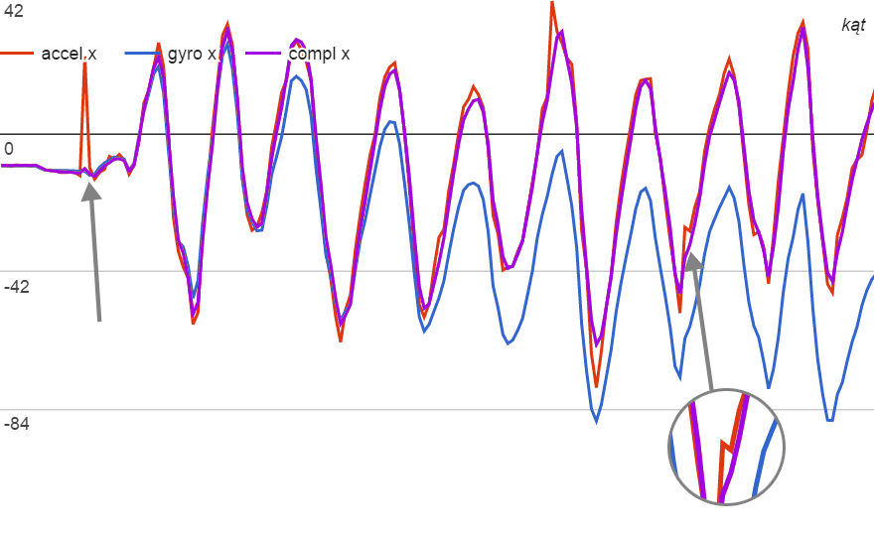
Na wykresie nr 3 można zaobserwować, że wady akcelerometru i żyroskopu zostały zniwelowane przez filtr komplementarny.
Wykres 3 Odczyty pomiarów odchyłu podczas łagodnego kołysania na podstawie żyroskopu, akcelerometru oraz filtru komplementarnego, autor: Michał Cziomer

Stabilizacja quadcoptera dla poszczególnych osi z osobna
W ramach pracy przetestowano zaimplementowany algorytm stabilizacji w rzeczywistym zastosowaniu. Testy stabilizacji zostały podzielone na dwa etapy. Pierwszy etap obejmował stabilizację quadcoptera dla poszczególnych osi (x oraz y) z osobna. W tym celu przetestowano dwa autorskie stanowiska do stabilizacji, z których najlepsze okazało się stanowisko zaprezentowane na zdjęciu nr 13. Na stanowisku tym wykonano testy stabilizacji oraz dobór współczynników dwóch regulatorów: PID 1 oraz PID 2.
W pierwszej kolejności wykonano testy regulatora PID 2, który odpowiedzialny jest za uzyskanie odpowiedniej prędkości kątowej quadcoptera. Istnieje kilka strategii [8] określania poprawnych wartości współczynników regulatora PID, jedną z nich jest powszechnie stosowany eksperymentalny dobór wartości współczynników. Podejście to składa się trzech etapów. Pierwszy z nich to uwzględnienie tylko części proporcjonalnej (P), pozostałe części (I, D) nie są wyłączane na tym etapie. Wartość współczynnika części proporcjonalnej K_{p} dobiera się zaczynając od małych wartości i wykonaniu testu czy robot porusza się z oczekiwaną prędkością kątową. Stopniowo zwiększając wartość współczynnika uzyskiwano rezultaty bliższe założeniom. Wartość współczynnika nie może być jednak za duża, obserwowane są wtedy oscylujące drgania robota (film dołączony do pracy „oscylacje.mp4”). Przeprowadzone testy pozwoliły na uzyskanie współczynnika K_{p} = 0.001, jednak dokładność prędkości kątowej nie była wystarczająca. Można było to zauważyć np. dla oczekiwanej prędkości kątowej równej zero stopni, quadcopter w tej sytuacji bardzo powoli, ale skutecznie obracał się w jedną stronę w skutek ciążenia. Zwiększenie wartości współczynnika K_{p} nie było możliwe, ponieważ powodowało powstawanie oscylacji. Aby rozwiązać problem postanowiono dodać część całkującą (I) regulatora.
Sposób kalibracji części całkującej jest identyczny jak dla części proporcjonalnej. Część całkująca pozwala na skorygowania stałych bardzo małych błędów, które kumulują się w czasie,
a których część proporcjonalna nie jest w stanie wyeliminować bez powstania oscylacji. W ramach kalibracji uzyskano wartość współczynnika wzmocnienia K_{i} = 0.01, co pozwoliło na uzyskanie bardzo precyzyjnej i stabilnej prędkości kątowej quadcoptera (film dołączony do pracy „prędkość kątowa.mp4”). Przeprowadzono również próby uwzględnienia części pochodnej (D) regulatora, lecz zgodnie z oczekiwaniami nie przyniosła ona poprawy wyniku, lecz jego pogorszenie. Nawet bardzo małe wartości współczynnika K_{d} skutkowały powstawaniom oscylacji.
W następnej kolejności wykonano doboru wartości współczynników regulatora PID 1 odpowiedzialnego za uzyskanie odpowiedniego kąta przechylenia robota. Przeprowadzono podobną strategię poszukiwania współczynników jak została opisana powyżej. Regulator PID 1 oblicza (na podstawie błędu odchylenia od kąta oczekiwanego) wartość oczekiwanej prędkości kątowej dla regulatora PID 2. W tym przypadku bardzo ważna okazała się obecność części pochodnej (D). Część pochodna odpowiedzialna jest za „wyhamowanie” prędkości kątowej quadcoptera, gdy wartość błędu drastycznie maleje. Zapobiega to sytuacji zbytniego rozpędzenia quadcoptera i w efekcie przechylenia się go w drugą stronę powodując ostatecznie błędne pochylenie (tym razem w kierunku przeciwnym). W ramach kalibracji uzyskano następujące wartości współczynników wzmocnienia dla poszczególnych części regulatora: K_{p} = 2.5, K_{i} = 1.0, K_{d} = 0.02. Rezultaty otrzymanej kalibracji zostały przedstawione na dołączonym filmie „stabilizacja poziomu.mp4”.
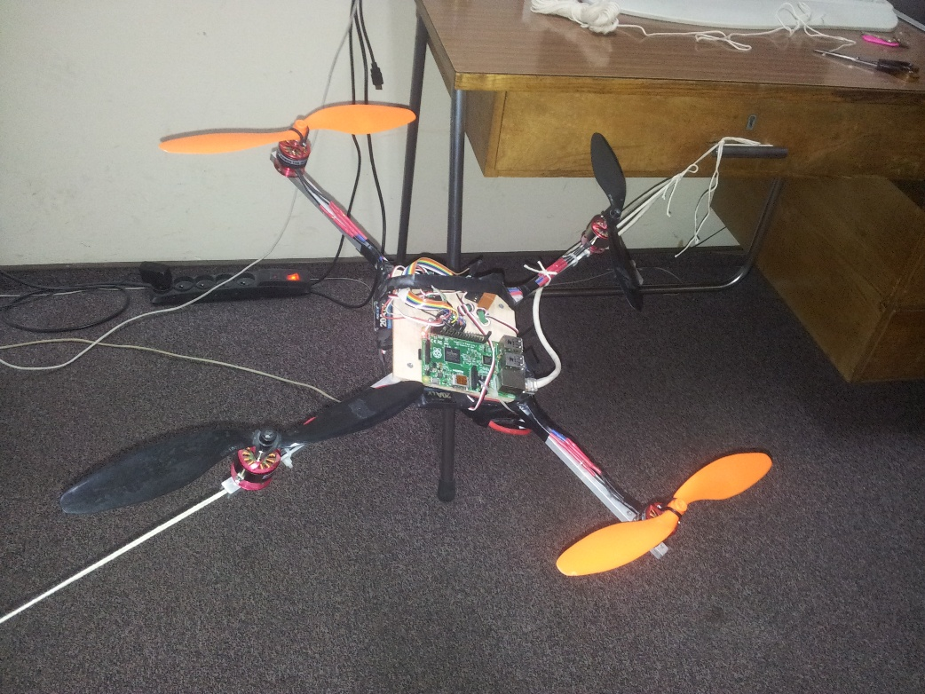
Rysunek 13. Stanowisko do testowania stabilizacji dla poszczególnych osi.

Stabilizacja właściwa quadcoptera
Przeprowadzone testy stabilizacji dla poszczególnych osi z osobna pozwoliły na określenie wstępnych wartości współczynników regulatorów PID. Podczas stabilizacji właściwej (bez stanowiska) pochylenie quadcoptera musi być korygowane jednocześnie dla obu osi x oraz y. Zmieniają się też warunki fizyczne gdyż ciężar robota nie jest już „podtrzymywany" przez stanowisko do stabilizacji. Testy stabilizacji właściwej zostały wykonane na „otwartej” przestrzeni w celu uniknięcia ewentualnych szkód. Komunikacja z robotem odbywała się z wykorzystaniem sieci bezprzewodowej (wifi) oraz gniazd (socket). Za pomocą aplikacji klienckiej możliwe było zdalne dostosowanie wartości współczynników, wyłączenie quadcoptera oraz zmniejszenie lub zwiększenie wartości maksymalnej prędkości silników. Zgodnie z przypuszczeniami uzyskane wartości współczynników stabilizacji w poprzednim etapie okazały się być nie odpowiednie w nowych warunkach. Trajektoria lotu robota nie była stabilna, nie było możliwe również uzyskanie stałego położenia. Podczas testów zaobserwowano często pojawiający się problem utraty bezprzewodowej komunikacji z robotem, co uniemożliwiało stałą jego kontrolę. Pomimo powyższych problemów podjęto próby zmiany współczynników stabilizacji. Nie wykonano jednak ostateczniej kalibracji algorytmu z powodu zniszczenia czujników orientacji (żyroskopu oraz akcelerometru) oraz śmigła. Dobranie błędnych wartości współczynników spowodowało dynamiczną oscylację odchyleń quadcoptera podczas lotu i w efekcie utratę stabilności oraz uderzenie robota o powierzchnię ziemi. Na obecnym etapie projektu stabilizacja właściwa nie zakończyła się pełnym sukcesem, w podsumowaniu tej pracy wyznaczono dalsze cele oraz zaproponowano alternatywne podejście do określenia ostatecznych wartości współczynników.

Podsumowanie i wnioski
W wyniku przeprowadzonych prac została wykonana implementacja odczytu wartości
z czujników orientacji, żyroskopu, akcelerometru oraz kompasu. informacje z akcelerometru oraz żyroskopu zostały wykorzystane jako dane wejściowe do algorytmu stabilizacji lotu quadcoptera. W ramach pracy zaimplementowano również regulator PID, który został wykorzystywany w głównej pętli algorytmu stabilizacji. W celu kontrolowania prędkością silników zostały zaimplementowane pomocnicze klasy, które dodatkowo walidują i zabezpieczają przed uzyskaniem niebezpiecznych wartości. Część implementacyjna pracy została zintegrowana z główna aplikacją znajdującą się na komputerze Raspberry Pi, który łączy wszystkie urządzenia peryferyjne (silniki, czujniki) oraz odpowiada za kontrolę quadcoptera.
W ramach projektu oprócz części implementacyjnej wykonano również testy stabilizacji oraz wyznaczono wartości współczynników algorytmu. Etap ten okazał się być bardzo czasochłonny. Dostosowanie odpowiednich współczynników regulatorów PID (6 zmiennych) nawet dla dobrze zaplanowanej strategii wymaga dużej czujności. Nieodpowiednia wartość dowolnego współczynnika może spowodować bardzo dynamiczną oraz nieoczekiwaną zmianę w zachowaniu się robota i doprowadzić do jego zniszczenia. Z tego powodu w celu zachowania bezpieczeństwa zmiany wartości współczynników dokonywano o niedużą wartość. Testy stabilizacji wykonano w dwóch etapach. W pierwszym etapie wykonano pomyślnej identyfikacji współczynników stabilizacji dla poszczególnych osi (x oraz y) z osobna z wykorzystaniem przygotowanego stanowiska. Drugi etap to testy bez stanowiska mające na celu stabilizację w dwóch osiach jednocześnie. Próby dostosowania odpowiednich wartości współczynników algorytmu zakończyły się w ostateczności uszkodzeniem śmigieł oraz czujników orientacji w wyniku zderzenia robota. Wyniki uzyskane przed uszkodzeniem pozwoliły jednak na wykonanie lotu, pomimo że był bardzo niestabilny. Przeprowadzone prace pozwoliły na wyciągnięcie wniosków oraz na wyznaczenie dwóch głównych celów w ramach poprawy stabilizacji. Pierwszym celem jest usprawnienie komunikacji z urządzeniem. Komunikacja bezprzewodowa za pomocą wifi okazała się być niestabilna (utrata połączenia) - prawdopodobnie przyczyną są zakłócenia spowodowane pracą silników lub złej jakości odbiornik wifi. Drugim celem jest zbudowanie bezpiecznego stanowiska, które umożliwi bezpieczne testy stabilizacji dla dwóch osi jednocześnie. Pozwoli to uniknąć ewentualnych kosztów związanych z uszkodzeniem robota jak miało to miejsce podczas wykonywania końcowych testów stabilizacji. W przyszłości planowane jest również wykorzystanie odczytów z kompasu cyfrowego w celu osiągnięcia kompletnego algorytmu stabilizacji oraz wykonania lotu w określonym kierunku geograficznym.

Bibliografia
[1] https://en.wikipedia.org/wiki/Raspberry_Pi
[2] https://www.modelaccessories.co.uk/EMAX_ESC_User_Instruction.pdf
[3] https://www.cdiweb.com/datasheets/invensense/MPU-6050_DataSheet_V3%204.pdf
[4] http://www.farnell.com/datasheets/1683374.pdf
[5] http://abyz.co.uk/rpi/pigpio/index.html
[6] Eugeniusz Rosołowski: Podstawy regulacji automatycznej. Wrocław, 2014, s. 277-282
[7] https://en.wikipedia.org/wiki/PID_controller
[8] Ang, K.H. and Chong, G.C.Y. and Li, Y: PID Control System Analysis, Design, and Technology. Glasgow, 2005, s. 559-576

http://abc-rc.pl/emax-cf2822 z dnia 6/11/2015 – data: 2015.12

